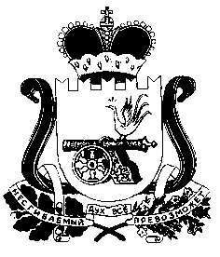

СОВЕТ ДЕПУТАТОВ
ДНЕПРОВСКОГО СЕЛЬСКОГО ПОСЕЛЕНИЯ
НОВОДУГИНСКОГО РАЙОНА СМОЛЕНСКОЙ ОБЛАСТИ

Р Е Ш Е Н И Е

от «25» декабря 2020 года №49

Об утверждении штатного расписания контрольно-ревизионной комиссии
муниципального образования Днепровское сельское поселение Новодугинского района Смоленской области

- Утвердить прилагаемое штатное расписание Контрольно-ревизионной комиссии муниципального образования Днепровское сельское поселение Новодугинского района Смоленской области.
- Признать утратившим силу решение Совета депутатов Днепровского сельского поселения Новодугинского района Смоленской области №30 от 20.12.2019 года «Об утверждении штатного расписания контрольно-ревизионной комиссии муниципального образования Днепровское сельское поселение Новодугинского района Смоленской области»
- Настоящее решение вступает в силу после его подписания и распространяет свое действие на правоотношения, возникшие с 1 января 2021 года.

Глава муниципального образования
Днепровское сельское поселение
Новодугинского района
Смоленской области А.И.Хлестакова

УТВЕРЖДЕНО
решением Совета депутатов
Днепровского сельского поселения
Новодугинского района
Смоленской области
от 25.12.2020 № 49

ШТАТНОЕ РАСПИСАНИЕ
контрольно-ревизионной комиссии
Днепровского сельского поселения Новодугинского района Смоленской области

Наименование структурного подразделения Администрации | № п/п | Наименование должности | Кол-во штатных единиц | Месячный должностной оклад (%) | Месячный должностной оклад (руб.)
1 | 2 | 3 | 4 | 5 | 6
 | 1. | Председатель контрольно-ревизионной комиссии | 0,035 | 29,6 | 3754
 | 2. | Инспектор контрольно-ревизионной комиссии | 0,035 | 24,9 | 3158
 | Итого: | Штатных единиц | 0,07

